A Down-háló a magyarországi fogyatékossággal élők társadalmi beilleszkedéséért

December 3., a Fogyatékossággal élők Világnapja. A 13 város 16 civil szervezetének összefogásával létrejött Down-háló célja, hogy hiteles képet adjon a Down-szindrómások értékeiről, hatékonyan képviselje az érdekeiket, rámutatva a társadalmi fejlődés lehetőségeire és a sokszínűség értékteremtő erejére. A Norvég Civil Támogatási Alap hozzájárulásával létrejött ernyőszervezet tevékenységét többek között az egészségügy, oktatás, szabadidő szervezés, foglalkoztatás és szociális ellátás területein kezdte meg.

A társadalmi beilleszkedés olyan kiemelt cél, amelynek megvalósítását már gyerekkorban el kell kezdeni: a Down-háló közreműködésével az ország új régióiba jut el a szervezetet létre hívó Down Egyesület nemzetközi díjat nyert “Mindenkinek Becsengettek” inkluzív nevelési programja.

– Annak ellenére, hogy a megfelelő körülmények között működtetett inkluzív oktatás bizonyítottan előnyös a fogyatékossággal élő és a többségi gyerekek számára is, Magyarországon még mindig nagyon kevés iskola vállalkozik arra, hogy Down-szindrómás gyerekeket tipikus fejlődési társaikkal együtt oktasson – nyilatkozta Kisari Károly, a Down-háló megálmodója és Down Egyesület elnöke. – Az előítéleteket pozitív személyes tapasztalatokkal igyekszik oldani programunk, amelyben fogyatékossággal élő gyerekek vehetnek részt a többségi iskolák életében.
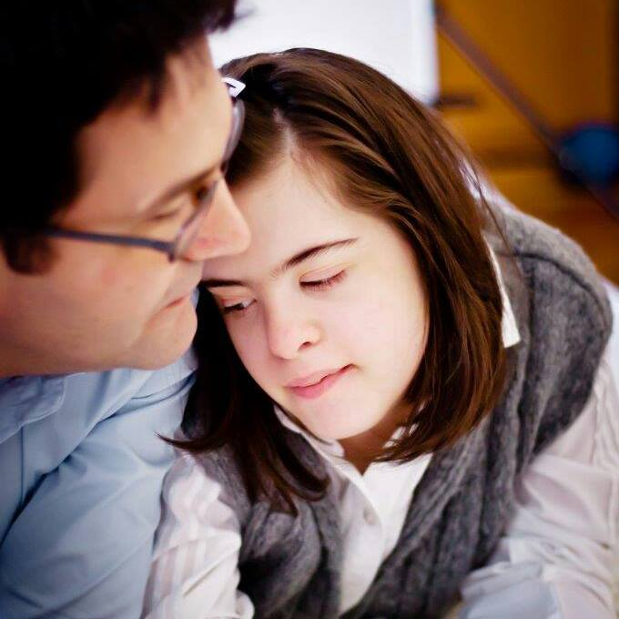

Az inklúzióval szembeni ellenállás többnyire indokolatlan félelmekben gyökerezik: a fogyatékossággal élő gyerekeket a kudarcoktól féltik, a többségieket attól, hogy nem marad rájuk elég idő és energia, az iskolát pedig attól, hogy túl nagy anyagi áldozatot kellene vállalnia. A megfelelően kivitelezett inklúzió azonban nem csak a befogadott gyerekek tanulmányi előmenetelére és társas készségeire van pozitív hatással, mert a fogyatékossággal élőket “kiszolgáló” differenciált oktatással a többi gyerek tanulmányi eredménye is javul . Az pedig állami szinten olcsóbb is lehet, ha a gyógypedagógusok és fejlesztő szakemberek a többségi iskolákban segítik a gyerekek fejlődését, nem pedig szegregált intézményekben.

– Ha a fogyatékossággal élő gyerekek számára biztosítani akarjuk a lehetőséget, hogy megtanulhassanak beilleszkedni a társadalomba, nem tagadhatjuk meg tőlük, hogy ténylegesen részt vegyenek a társadalom életében, mégpedig nem egy elkülönítetten zajló “felkészülés” után, hanem életük első pillanatától kezdve – jelentette ki Kisari Károly. – Azt azonban nyilvánvalóan nem várhatjuk el, hogy egy szegregált világban spontán megváltozzon az emberek hozzáállása a fogyatékossággal élők integrációjával kapcsolatban. Az ilyen attitűdváltozások a személyes találkozások, a kedvező tapasztalatok nyomán jönnek létre, amelyeknek a Down-háló segítségével kiterjesztett “Mindenkinek becsengettek” program is teret ad.
